ООО «Лика-Инвест»

  Россия 398024  г. Липецк, ул. Папина, д.4б | ИНН/КПП 4826027035/482401001  р/с 40702810400004284610  в «Банк Интеза» (АО) г. Москва БИК 044525922  к/с 30101810800000000922

ООО «Лика-Инвест» приглашает к сотрудничеству для поставки природной минеральной воды «Лика минерале» 0,6 л,1,5 л, 5,0 л в ПЭТ бут, воды высшей категории для детского питания «Вкус детства» 0,6 л,1,5 л в ПЭТ бут. И воды высшей категории «Крутовица» 0,5 л (стекло).

Коммерческое предложение, прайс, скан документов прилагаются.

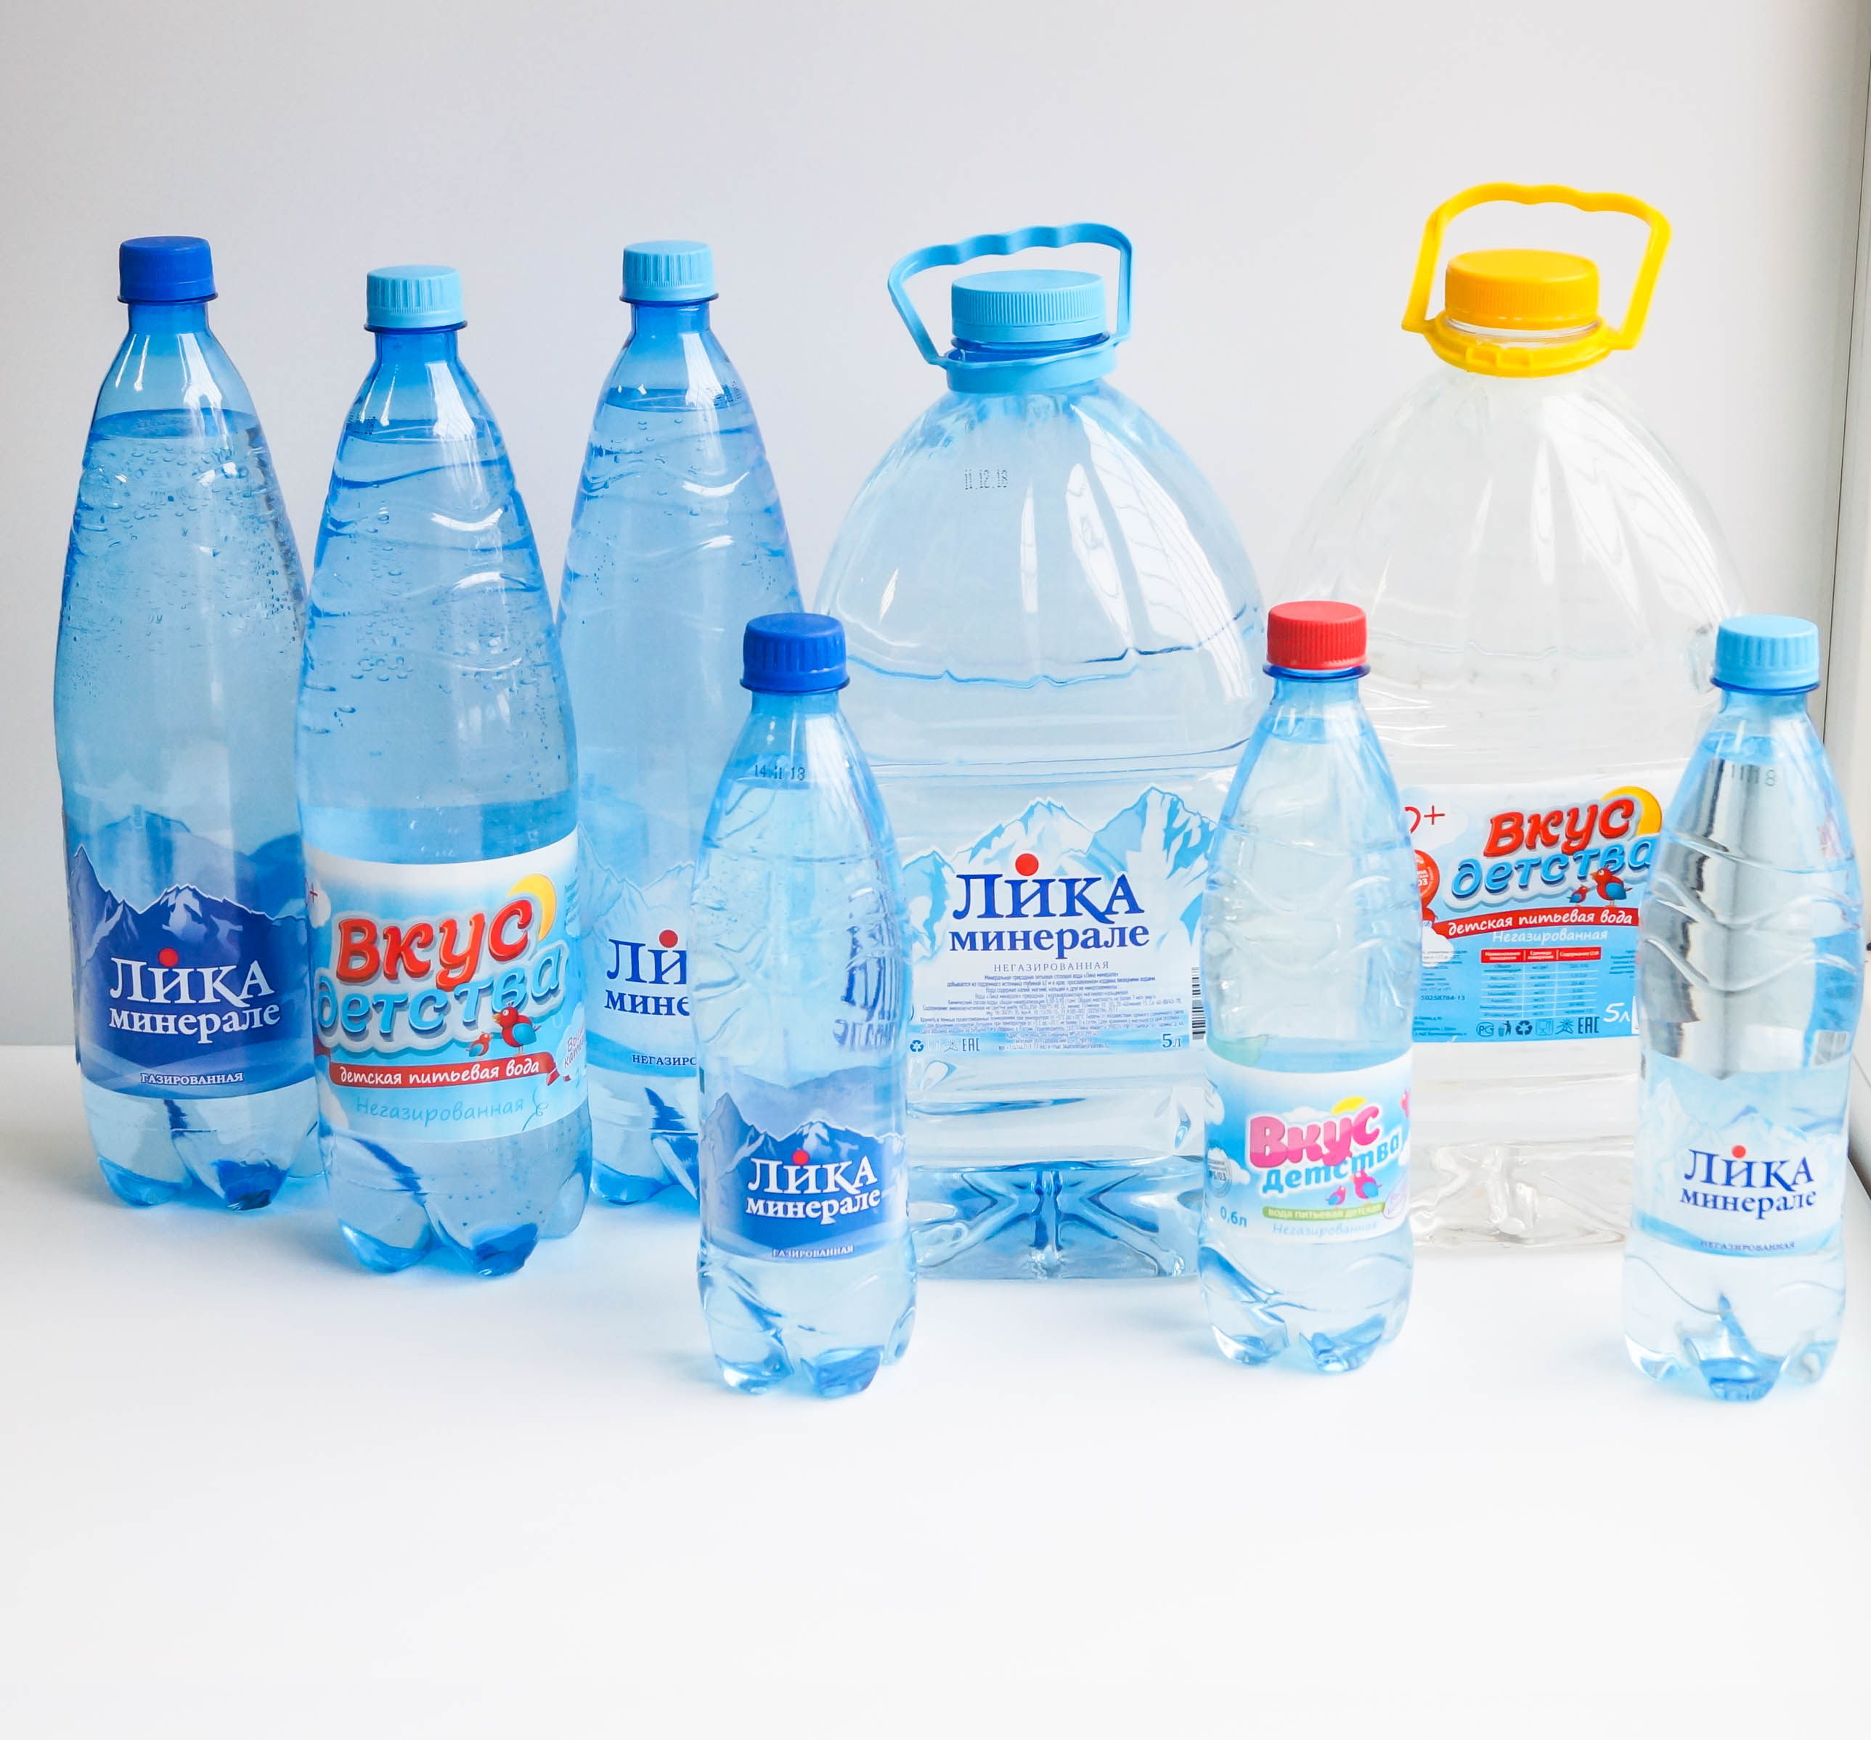

С уважением Сергей Лавров

ООО «Лика-Инвест»

ООО «Лика-Инвест»

ИНН/КПП 4826027035/482401001
р/с 40702810400004284610
в «Банк Интеза» (АО) г. Москва БИК 044525922
к/с 30101810800000000922

Коммерческое предложение.

Наша компания предлагает Вам честное, открытое и взаимовыгодное сотрудничество!

В нашем коллективе работают исключительно профессионалы, высококлассные мастера. Наш дружный, слаженный коллектив работает вместе на протяжении многих лет.
Липецкая область издавна, со времен Петра 1, славилась своими курортами и целебными минеральными водами. ООО «Лика Инвест» предлагает вам минеральную природную питьевую столовую воду «Лика Минерале» - воду из подземного источника, артезианской скважины, расположенной границе природного заповедника, вдали от промышленных объектов и животноводческих хозяйств, в 70 км от черты города Липецка.
Вода «Лика Минерале» - уникальный состав, целебные свойства которой подтверждены МЗ РФ «РНЦ ВМиК РОСЗДРАВА».
По основному химическому анализу вода имеет общую минерализацию М-0,48г/дм, а по ионному составу вода гидрокарбонатная магниево-кольцевая. Вода содержит натрий, кальций, магний, кремний, калий и другие микроэлементы.

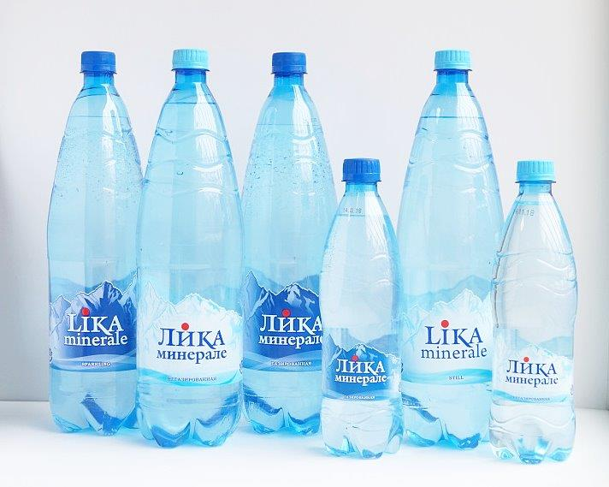

Вода «Лика минерале» - минеральная природная питьевая столовая вода! Это вода, обладающая микробиологической, физической, энергетической и информационной чистотой. Она дает энергию Душе и здоровье телу!
Вода «Лика минерале» подходит для ежедневного употребления без каких-либо ограничений. Вода насыщена природными минеральными соединениями, такими как соли кальция, магния, различными гидрокарбонатами и др. Вода является абсолютно безопасной для пользования. Полностью отвечает требованиям: химическим, микробиологическим, органолептическим, радиационным, токсилогическим.
По основному химическому анализу вода имеет общую минерализацию М-0,48г/дм, а по ионному составу вода гидрокарбонатная магниево-кальцивая. Вода содержит натрий, кальций, магний, кремний, калий и другие микроэлементы.
Натрий. Роль натрия в организме человека крайне важна, без него просто немыслимо нормальное состояние организма, он активно влияет на организм и сам по себе, и в совокупности с другими элементами. Натрий в человеческом организме нужен для того, чтобы поддерживать в его клетках необходимый водно-солевой баланс, обеспечивает сохранение в крови минеральных веществ в растворимом состоянии. Без натрия также невозможен перенос сахара крови в каждую клетку нашего тела, он является генератором нормального функционирования сигналов нервной системы.
Кальций .Кальций необходим для нормального формирования костной ткани человека и его скелета, недостаток кальция в детском возрасте может привести к непоправимым последствиям для скелета. Кальций является неотъемлемым компонентом системы обеспечения здоровья сердечнососудистой системы, он способствует снижение артериального давления.
Калий. Этот элемент необходим для нормальной работы нервной и сердечно-сосудистой систем.Он регулирует электрохимические процессы, происходящие в тканях сердца и различных мышцах. Калий является одним из элементов, необходимых для строительства клеток. Он участвует в обменных процессах в организме.
Магний. Участвуя в иммунных процессах, магний оказывает противотоксичное, противострессовое, противоаллергическое, противоанафилактическое и противовоспалительное действие. Магний играет существенную роль в процессах свёртывания крови, в работе простаты, желчного пузыря, кишечника, а также в выработке эстрогенов (женских гормонов). При хорошей обеспеченности организма магнием, намного лучше переносятся стрессовые ситуации, и подавляется депрессия.
Кремний. Первейшая функция кремния — служить важным структурным элементом связи в организме. Он используется в обменных процессах восьмикратно, участвуя в различных промежуточных реакциях как катализатор, «энергодатель», обеспечивая нормальное течение жизненно важных механизмов, помогая соединять клеточные молекулы в единую структуру. При недостатке этого минерала более 70% биологически активных элементов попросту не усваиваются организмом или усваиваются в неправильной форме. Кремний не только сам по себе ограждает человека от заболеваний, но и регулирует усвоение и правильное распределение в организме кальция.
Сульфаты . Сульфаты являются солями серной кислоты, которые, в сочетании с магнием и натрием, активизируют пищеварение. Также сульфаты могут содействовать выведению вредных веществ почками и предотвращать формирование мочевых камней.

Вода "Лика Минерале " - имеет сертификат качества, изготовлена в соответствии с ТУ 9185-002-50258784-2011 . Вода разливается в ПЭТ-бутылки различной вместимости, планируется розливаться и в стеклотару. Ультрафиолетовая обработка обеспечивает безопасность в эпидемическом отношении, поэтому питьевую воду "Лика Минерале" можно пить без кипячения не только взрослым, но и детям.
Вода "Лика Минерале " добывается по лицензии на право пользования недрами.
Вода "Лика Минерале"- кристально чистая вода, повышает жизненный тонус, бодрит, увеличивает работоспособность и оздоравливает пищеварительную систему, ее можно употреблять ежедневно и без ограничений - на работе, дома, тренировке. В осенне-зимний период воду рекомендуем пить для профилактики простудных заболеваний. По данным РНИИ питания, для нормальной работы организма, рекомендуемая норма питьевой воды в день –1,5-2 литра на человека. Употребляя нашу воду Вы восполняете водно-солевой баланс своего организма!

"Лика минерале"-вода природная(натуральная) минеральная из подземного источника, а не искусственно "очищенная" и не искусственно "минерализованная".

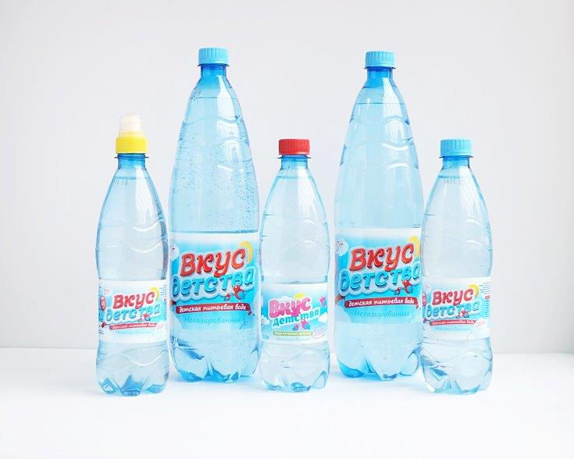

Вода питьевая высшей категории «Вкус Детства детская» - добывается из артезианской скважины в экологически благополучном районе Добровского района. Содержание необходимых макроэлементов (кальций ,магний, бикарбонаты, общее солесодержание) и микроэлементов (фтор) соответствует необходимым физиологическим потребностям организма. Технология производства воды позволяет сохранить этот природный сбалансированный состав и использовать ее для питья, приготовления пищи для детей первого года жизни, начиная с момента рождения , для восстановления сухих смесей , а также для питания детей более старшего возраста и других возрастных групп населения. ТУ 0131-003-50258784-13- с изм. 1.

Правильный питьевой режим – залог здоровья и успешного развития организма ребенка и укрепления иммунитета. Все родители желают, чтобы их дети были здоровыми.
Чистую воду детям рекомендуется давать примерно с 4-х месяцев при грудном вскармливании и с первых дней жизни – при искусственном. Младшим школьникам требуется уже около1,5 литра воды в день, причем, чем активнее малыш, тем больше воды ему нужно.
Вывод один, детям необходимо пить качественную воду.

Вода «Вкус Детства детская» отвечает данным требованиям и соответствует Единым санитарно-эпидемиологическим и гигиеническим требованиям к товарам , подлежащим санитарно-эпидемиологическому надзору (контролю) (глава II , Раздел 9,Требования к питьевой воде, расфасованной в емкости)и . Техническому Регламенту Таможенного Союза (ТР ТС 021/2011) «О безопасности пищевых продуктов»
